נועם ענבר | הפניקס
אלבום חדש
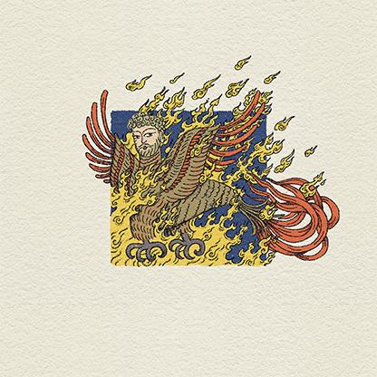
איור: יובל יצחק
עשר שנים מאז "הורה הסלמה" של הבילויים, מוציא נועם ענבר אלבום חדש -"הפניקס".

עשר שנים שופעות יצירה! עם להקת "אוי דיוויז'ן" המיתולוגית, יצירות פורצות דרך בתיאטרון ("רפול והים", "נפילים"), מקהלות (ב 2015 נועם הקים את מקהלת "גיא בן הינום", ניהל אותה וכתב עבורה מוזיקה במשך 4 שנים), תערוכות (תערוכת היחיד של נועם "שרים בכיכר", במוזיאון ת"א), יצירות מרובות משתתפים ("עצום" בפסטיבל מקודשת), פסקולים לסרטים, אירועי פרפורמנס בארץ ובעולם, ואפילו איחוד ענק אחד של הבילויים בקיץ שעבר.

מה לא היה לנו שם? אלבום!
עד ש… שיתוף הפעולה בין נועם והמשורר-מחזאי-איש ספוקן וורד יונתן לוי הוליד שישה שירים חדשים שמספרים יחד סיפור שלם - הפניקס (עוף החול). עלה הרצון לחזור לאולפן ומשם הדרך לאלבום כבר הייתה סלולה. אמממ…בערך, היו גם נגנים-חברים כמו עוזי פיינרמן (גיטרה), אדם שפלן (גיטרה), ניתאי הרשקוביץ (סינטי) ויונדב לוי (תופים).

לחנים, שירה והפקה מוזיקלית - נועם ענבר, מילים - יונתן לוי.
*משמיי אשירה- לחן: מסטרה אירינאו.
קליפים מהאלבום: ✦ משמיי אשירה ✦ בבון

חמישי ה 30/3 אוזןבר, ת"א
הפצה: נענע דיסק | לפרטים נוספים: נורית כרמל יח"צ 052-5518181 nurit@nuritcarmel.com

